2.7 (1) 1010 1011+0101 0101=1 0000 0000

故 OF=0 ZF=1 SF=0 CF=1

(2) 1101 1010+1110 1101=1 1100 0111

故 OF=0 ZF=0 SF=1 CF=1

(3) 0101 0101-00111110=0101 0101+[0011 1110]求补=0101 0101+1100 0010=1 0001 0111

故 OF=0 ZF=0 SF=0 CF=0（减法运算对进位标志CF的影响与按照求补后相加的结果相反）

(4) 1011 0011-0110 0010=1011 0011+[0110 0010]求补=1011 0011+1001 1110=1 0101 0001

故 OF=1 ZF=0 SF=0 CF=0（同上）

2.8 有两个字数据12H和AB12H分别存放在存储器的10016H和8BA00H中，请图示它们在存储器中的存放情况。

答：如下图所示:

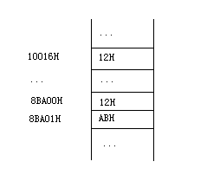

2.10 数据段中某个存储单元在（DS）= 095FH时，物理地址是11820H，那么当DS=0F5FH时，物理地址为多少？

答：存储单元的物理地址保持不变

2.22 设全局描述符表寄存器GDTR 的内容为0024000000FFH，装入描述符表寄存器

LDTR 的选择符为0120H，该LDT 段描述符的起始地址是多少？

解：GDTR的高32位00240000H为全局描述符表的基地址；LDTR中的高13位0000 0001 0010 0B=24H为索引值，该LDT段描述符在GDT中的偏移地址为24H×8=120H。

则LDT段描述符的起始地址为：00240000H+120H=00240120H